Instruction: 有償支給出荷明細CSVファイルの取得

- 請求書を選択します。
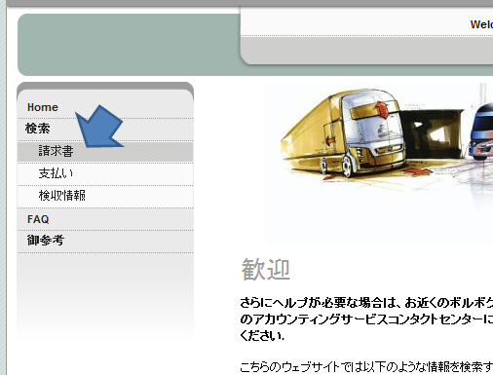

- 参照したい有償支給請求書を特定します。
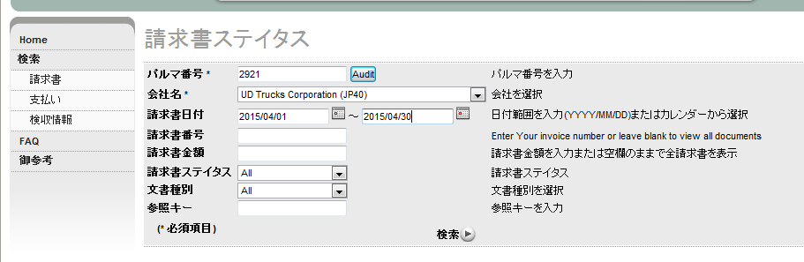

- 出荷明細を確認したい有償支給請求書番号の を押下します。
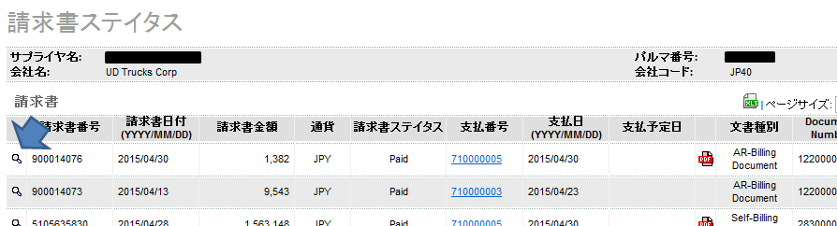

- 検収明細を確認し、 を押下します。

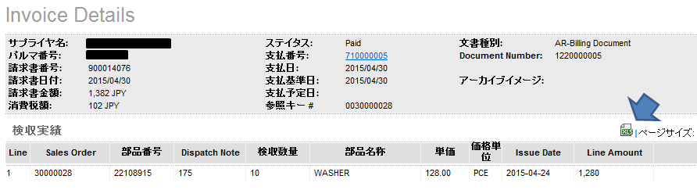

- ファイルを保存します。
